МУНИЦИПАЛЬНОЕ БЮДЖЕТНОЕ ДОШКОЛЬНОЕ ОБРАЗОВАТЕЛЬНОЕ УЧРЕЖДЕНИЕ «ДЕТСКИЙ САД КОМПЕНСИРУЮЩЕГО ВИДА №188г» ИВАНОВО

СОВМЕСТНОЕ ЗАНЯТИЕ РОДИТЕЛЕЙ И ДЕТЕЙ
подготовительной группы

«КТО В КУКЛЫ НЕ ИГРАЛ-
ТОТ СЧАСТЬЯ НЕ ВИДАЛ»

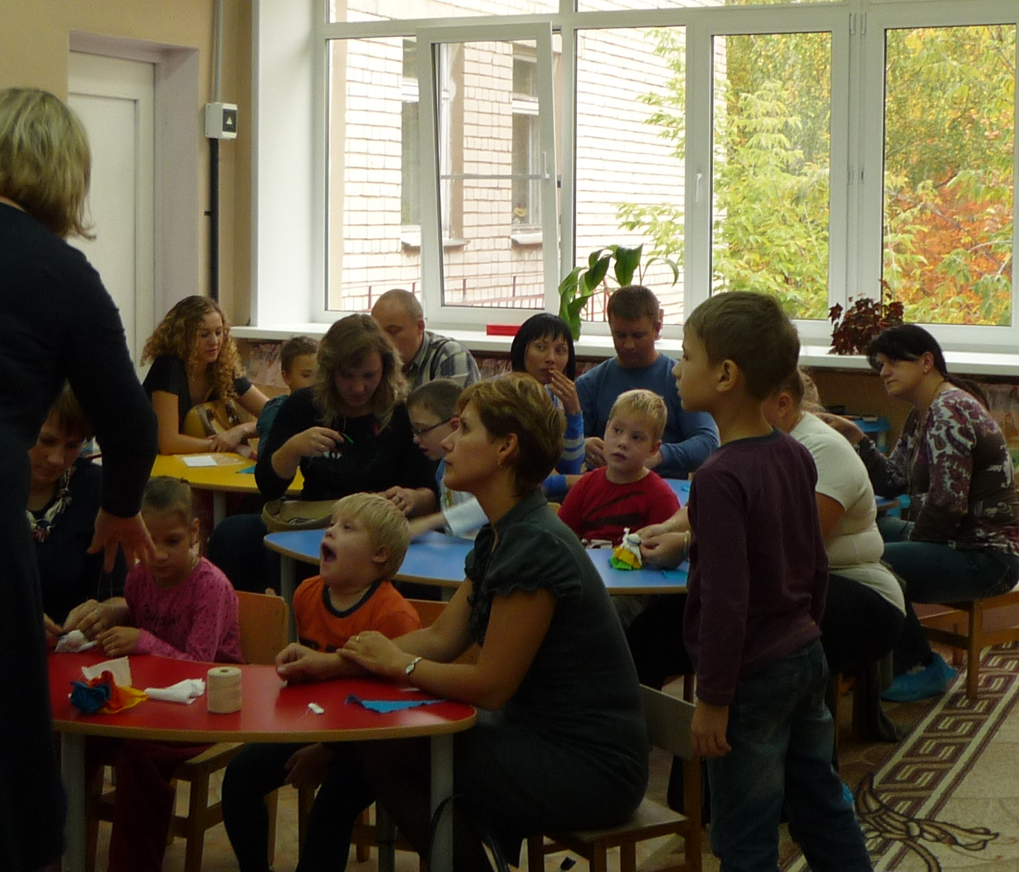

ПОДГОТОВИЛА И ПРОВЕЛА ВОСПИТАТЕЛЬ
КОЛЕСНИКОВА СВЕТЛАНА ЛЕОНИДОВНА

ЦЕЛЬ:
ОЗНАКОМИТЬ ДЕТЕЙ И РОДИТЕЛЕЙ С НАРОДНЫМИ ТРАДИЦИЯМИ РОССИИ,С ОБЕРЕГОВЫМИ КУКЛАМИ.
ЗАДАЧИ:
*СПОСОБСТВОВАТЬ РАЗВИТИЮ ПОЗНАВАТЕЛЬНОЙ АКТИВНОСТИ ДЕТЕЙ;
*ЭСТЕТИЧЕСКОЕ И НРАВСТВЕННОЕ ВОСПИТАНИЕ ДЕТЕЙ НА ОСНОВЕ ПРИОБЩЕНИЯ К НАРОДНОЙ КУЛЬТУРЕ;
*РАЗВИТИЕ МЕЛКОЙ МОТОРИКИ РУК;
*ОБОГАЩЕНИЕ СЛОВАРНОГО ЗАПАСА ДЕТЕЙ;
РАЗВИВАТЬ НАВЫКИ РАБОТЫ С ТКАНЬЮ.
ОБОРУДОВАНИЕ и МАТЕРИАЛЫ:
*СУНДУК;
*КОЛОКОЛЬЧИК;
*КУКЛЫ-ОБЕРЕГИ;
*ТКАНЬ;
*НИТКИ;
*ФОНОГРАММЫ РУССКОЙ ЭТНИЧЕСКОЙ МУЗЫКИ.

Ход занятия:
- Здравствуйте, ребята и дорогие гости! Я очень рада видеть вас ! Сегодня мы отправимся в далёкое путешествие,в прошлое,в то время,когда наши бабушки-прабабушки были маленькими.
(Включается музыка,достаётся сундук.)
Был у бабушки Василисы волшебный ларец.
Там заперт на ключ чудесный дворец..
Позвонили в бубенец.
Открывается палата,посмотрим,чем она
богата
Дети заглядывают в сундук и видят в нём куклы-обереги
- Нет ли там чудовища? (дети: «Нет»)
-Есть ли там сокровища (дети :«Да»)

Существовал на Руси в семье обычай:каждый год женщина-хозяйка с любовью изготавливала куклу,которая должна была беречь и охранять детей,мужа,дом от болезней,горя,неурожая,злого глаза.Куклу так и называли-берегиня.

Кукол-оберегов большое множество.Как правило название кукол говорило само за себя.

Сонница-Бессоница
Когда без видимой причины младенец начинал плакать ,мать,чтобы успокоить его,сворачивала из 2-х лоскутков куклу-оберег,клала её
в колыбель и приговаривала:

«Сонница-Бессоница,не играй
моим дитяткой,а играй этой
куколкой
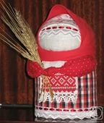
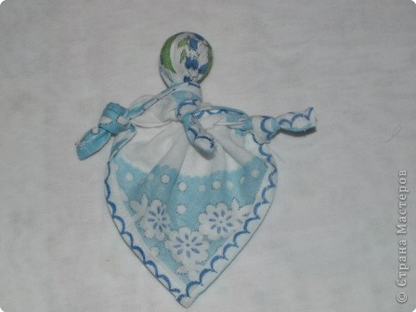
Крупеничка
Чтобы в доме было
сытно и богато

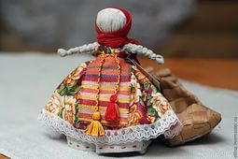
Покосница
Оберегала женские
руки от порезов.

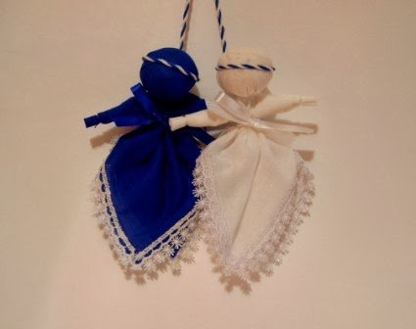

День-Ночь
Оберег жилища

Колокольчик
Кукла-оберег добрых вестей.
Издревне, наши предки славяне верили, что она притягивает в семью радость и хорошее настроение.
Вот такую куклу мы и будем
с вами сегодня делать.

У всех обережных кукол есть общие правила.Посмотрите на кукол,подумайте и скажите.(Дети и родители сравнивают все куклы и пытаются найти общее).
*нельзя «рисовать» лицо,поскольку верили,что через глаза в куклу может вселиться дух.
*для изготовления куклы нельзя пользоваться иглами и ножницами;
*это образ женщины,матери,которая бережет.
Итак,кукла-колокольчик-кукла добрых вестей.Звон колокола оберегал людей от чумы и др. болезней.Это кукла весёлая,задорная,приносит в дом радость и веселье.
Чтобы сделать эту куклу нам нужны помощники..Где они?
(Дети говорят о родителях,но это....РУКИ)
Разминка
Вот помощники мои,их как хочешь поверни.
1,2,3,4,5.Постучали,повертели
И ,как птицы,полетели.Вдруг работать захотели...
Тихо все за столик сели....
Приступаем к изготовлению куклы.
Особенность этой куколки – наличие у неё трёх юбочек. Каждая из них символизирует дух, душу и тело человека. Ведь если телу хорошо, душа наша радуется и поёт, а коли так – и дух умиротворён. В совокупности это и есть счастье!
Дети и родители совместно изготавливают куклу по показу воспитателя.
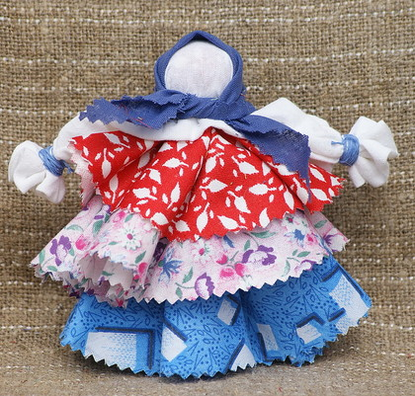
(Когда кукла будет сделана)
-Даря куклу-Колокольчик,человек желает,тому получать только хорошие вести и поддерживать в нём радостноеи весёлое настроение.
Итог:
-познакомились с обереговыми куклами;
-сделали куклу для хорошего настроения;
А теперь хочу вас спросить,как вы думаете,какие ещё бывают куклы?
Дети:для игры
-Правильно,игровые.А ещё обрядовые.Вот на следующем занятие мы и узнаем,что такое обряд и обрядовые куклы,и сами попробуем такую сделать.


